Практическая работа №5

Проект
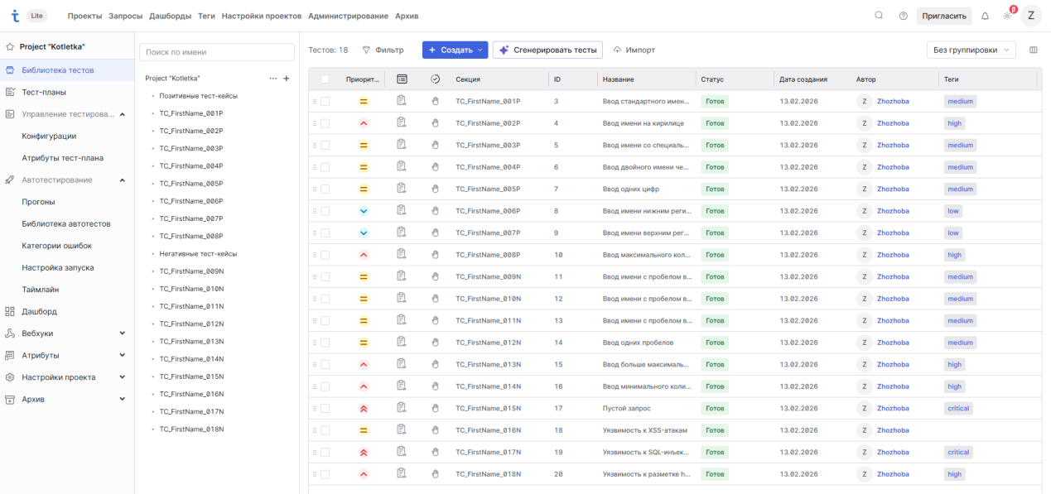

1. Ответы на вопросы

Вопрос 1:
Параметр - это техническая характеристика окружения, на котором проводится тестирование ПО (например операционная система определенной версии, браузер, и т. д.). Они содержат значения и помогают избежать дублирования тест-кейсов
Создание параметра:
Войдите в систему, используя аккаунт с ролью Администратор, затем в верхней навигационной панели выберите Настройки проектов.
В навигационном меню слева выберите Параметры. Отобразится список параметров.
Нажмите Создать параметр.
Введите данные параметра:
Название
Проекты, в которых параметр будет использоваться. Если проект не указан, параметр не может быть в нем использован. Проекты можно добавить при редактировании параметра.
Значения параметра. Например, для параметра ОС можно создать значения Windows 10, Ubuntu 21.04 и macOS.
Нажмите Сохранить.

Вопрос 2:
Поле продолжительность - это метрика, фиксирующая время, затраченное на выполнение конкретного тест-кейса или автотеста. Оно позволяет анализировать скорость прохождения тестов, выявлять «зависания» автоматизации и оптимизировать время тестирования в рамках таймлайна прогонов.

Вопрос 3:
Ссылки в проекте - позволяют поддерживать актуальность тестовой документации и быстро перемещаться между требованиями и результатами тестирования.
Создание ссылок:
Откройте проект. При открытии автоматически отображается вкладка Библиотека тестов.
Откройте рабочий элемент, в который хотите добавить ссылку.
В навигационном меню слева перейдите в раздел Ссылки.
Введите тип (опционально) и URL ссылки, которую хотите добавить в рабочий элемент.
Нажмите Добавить. Ссылка отобразится в таблице.
Ссылки используются для связывания тест-кейсов с требованиями, задачами в Jira (включая отображение статуса) или внешней документацией.

Вопрос 4: Теги
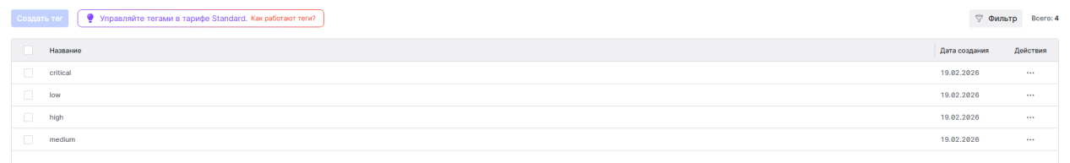

Вопрос 5:
Общий шаг: шаг теста, который можно использовать в нескольких тест-кейсах, что позволяет сэкономить время на создание тестовых сценариев с типичными шагами. В Test IT общий шаг является рабочим элементом.
Создание общего шага:
Открыть карточку тест-кейса, на основе шагов которого будет создан общий шаг.
Выбрать шаги, которые нужно объединить в общий шаг.
В появившемся меню действий нажать «Создать общий шаг».
В открывшемся окне ввести название нового общего шага.
Нажать «Создать общий шаг».
Использование общего шага: для описания последовательности действий в тестовом сценарии.

Вопрос 6:
Конфигурационный файл для импорта тест-кейсов: конфигурационный файл для импорта тест-кейсов в систему Test IT называется tms.config.json. В нём настраивается соединение для переноса файлов с тестовой документацией из сторонних TMS-систем в Test IT с помощью импортера — утилиты.
Как его написать:
Создайте конфигурационный файл tms.config.json и сохраните его в папке с импортером. Настройте соединение в файле tms.config.json. Пример настройки конфигурационного файла: { "resultPath" : "/Users/user01/Documents/importer", "tms" : { "url" : "https://testit.software/", "privateToken" : "cmZzWDkYTfBvNvVMcXhzN3Vy", "certValidation" : true } }
Значения параметров:
resultPath — директория папки, в которой будут сохранены файлы с тестовой документацией
tms.url — URL вашего сервера Test IT
tms.privateToken — токен для доступа на сервер Test IT
tms.certValidation — разрешение / запрет на валидацию сертификатов
Запустите импортер с помощью команды: sudo chmod +x ./Importer{OS}-{version_number} ./Importer{OS}-{version_number}
В команде вместо Importer{OS}-{version_number} укажите имя файла импортера, скачанного с Git. Как правило, имя файла содержит название операционной системы и версию импортера. Дождитесь окончания импорта. По окончании импорта тестовая документация будет перенесена в Test IT.

Вопрос 7:
Атрибуты: свойство тест-кейса (например приоритет, статус) или тест-плана (например версия продукта), отображаемое в виде отдельной колонки. В Test IT доступны глобальные атрибуты, относящиеся ко всей системе и проектные атрибуты, относящиеся к отдельному проекту.
Где они используются: атрибуты используются в разных контекстах: в проектах, в тест-планах и в тест-кейсах.
Как их создать глобальный атрибут:
Нажать «Настройки проектов» на верхней навигационной панели.
В навигационном меню слева выбрать «Атрибуты», убедиться, что находится вкладка «Глобальные», и нажать «Добавить».
В открывшемся окне ввести название нового атрибута, выбрать его тип: «Строка», «Дата», «Варианты на выбор», «Множественный выбор», «Пользователь» и «Чекбокс».
Для типов «Варианты на выбор» и «Множественный выбор» ввести необходимые значения. Например, для атрибута «Команда» значениями могут быть команды, ответственные за разработку определённой функциональности.
Можно сделать атрибут обязательным для всех проектов, поставив флажок «Обязательный атрибут».
Нажать «Сохранить».
Как их создать шаблон атрибутов:
Нажать «Настройки проектов» на верхней навигационной панели.
В навигационном меню слева выбрать «Атрибуты», перейти на вкладку «Шаблоны атрибутов» и нажать «Добавить».
В открывшемся окне ввести название шаблона и добавить в него необходимые атрибуты. Также можно создать шаблон атрибутов из вкладки «Глобальные атрибуты».

Вопрос 8:
Дашборт - аналитический инструмент, позволяющий визуализировать выполнение тестов, загруженность инженеров и контролировать процесс выполнения работ.

Как создать виджеты в дашборте:
Откройте дашборд.
Нажмите Создать, если дашборд пуст, или Добавить виджет, если в дашборде уже есть виджеты.
Введите название нового виджета.
В поле Формат отображаемых данных выберите тип визуализации статистики.
Выберите тип отображаемых данных.
Выберите тип группировки данных.
Нажмите Сохранить.
Что они могут отображать: результаты тестов, тесты, автотесты, тест-планы, прогоны, активность команды.

Вопрос 9:
Пользовательские наборы тест-кейсов - тестовые наборы, которые содержат тесты, добавленные пользователем.
Пользовательские наборы из секции - это тестовые наборы, которые формируются из выбранной секции библиотеки тестов

Вопрос 10:
Для чего нужен приватный API-токена пользователя: он позволяет авторизоваться в системе при взаимодействии с открытым API, например, при использовании инструментов для работы с API (Swagger, Postman).

